Questionnaire de suivi régulier

Ce questionnaire a pour objectif d’évaluer votre état de santé dans l’hypothèse d’une infection par le coronavirus.
Toutes les données seront revues par les équipes soignantes pour vous suivre et vous prendre en charge le mieux possible.
Ce questionnaire sera répété régulièrement afin de s’assurer de votre état.

1) Prenez votre température ( 38-39 : alerte orange, > 39 : alerte rouge)
|_ _ , _| °C
Info : comment prendre sa température (selon https://www.ameli.fr/assure/sante/bons-gestes/petits-soins/prendre-temperature) sous forme d’un menu
Prise de température par le rectum
La mesure rectale de la température est la plus précise et la plus fiable pour les moins de 2 ans. Pour utiliser cette technique, procédez comme suit :
- Nettoyez le thermomètre à l’eau fraîche et savonneuse, puis rincez-le.
- Si vous possédez un thermomètre en verre, secouez-le pour que le liquide descende sous les 36 °C. Si vous employez un appareil électronique, lisez bien la notice avant usage.
- Pour faciliter l’introduction du thermomètre, vous pouvez recouvrir son extrémité argentée d’un peu de vaseline.
- Si vous prenez la température d’un nourrisson, placez-le sur le dos, genoux pliés.
- Insérez doucement le thermomètre dans le rectum, sur une longueur d’environ 2,5 cm. Maintenez-le dans cette position.
- Au bout de trois minutes (ou au signal sonore si vous utilisez un appareil électronique), retirez l’instrument. Puis lisez la température.
- Nettoyez de nouveau le thermomètre.
Prise de température par la bouche
La bouche est l’endroit le plus accessible pour prendre la température. Cependant, le résultat peut être faussé par divers facteurs (ingestion récente d’aliments ou de boissons, respiration par la bouche). Par ailleurs, si le thermomètre est mordu, il peut se briser (surtout s’il est en verre). C’est pourquoi, cette méthode est déconseillée pour les moins de 5 ans.
Pour prendre la température de cette façon, respectez les étapes suivantes :
- Lavez le thermomètre avec de l’eau fraîche et du savon, et rincez-le.
- Si vous avez opté pour un instrument en verre, secouez-le pour que le liquide descende sous les 35 °C. Si vous utilisez un appareil électronique, consultez la notice avant utilisation.
- Placez soigneusement l’extrémité du thermomètre sous la langue.
- Gardez la bouche fermée, et laissez l’instrument en place. Après trois minutes (ou au signal sonore s’il s’agit d’un appareil électronique), retirez le thermomètre. Puis lisez le résultat.
- Lavez une nouvelle fois le thermomètre.
Prise de température par l’oreille

La voie tympanique offre une prise de température très rapide. Toutefois, pour une mesure optimale, la sonde à infrarouges du thermomètre doit pouvoir accéder directement au tympan. Sachez que de nombreux facteurs peuvent perturber cet accès, par exemple :
- la présence d’un bouchon de cérumen ;
- une mauvaise position du thermomètre, fréquente chez le nourrisson (c’est pourquoi cette méthode est déconseillée avant l’âge de 2 ans) ;
- L’utilisation d'une sonde sale, imperméable aux rayons infrarouges.
La prise de température tympanique se déroule en plusieurs étapes :
- Lisez attentivement la notice du thermomètre.
- Recouvrez celui-ci d’un embout propre.
- Tirez doucement sur le pavillon de l’oreille, à la fois vers le haut et vers l’arrière. Cela permet d’aligner le canal auditif sur le tympan, pour bien dégager ce dernier.
- Insérez doucement le thermomètre, jusqu’à ce qu’il remplisse complètement le conduit de l’oreille.
- Appuyez sur le bouton de l’appareil, et maintenez-le enfoncé pendant une seconde.
- Retirez le thermomètre et lisez la température.
- En cas de doute sur la mesure, répétez l’opération sur l’oreille opposée.
Prise de température axillaire (sous l’aisselle)
La méthode axillaire de prise de température est la moins fiable car l’aisselle n’est pas un lieu "fermé". Ainsi, les résultats sont influencés par la température extérieure. Cette technique peut être utilisée dans un premier temps, en guise de "dépistage". Cependant, au moindre doute, confirmez le résultat par une mesure rectale.
La prise de température sous l’aisselle s’effectue en plusieurs étapes :
- Nettoyez le thermomètre avec de l’eau fraîche et du savon, puis rincez-le.
- Si vous utilisez un instrument en verre, secouez-le pour que le liquide passe sous les 34 °C. Si vous employez un appareil électronique, consultez la notice fournie.
- Placez l’extrémité du thermomètre au centre de l’aisselle. Rabattez le bras contre le torse, de manière à bien recouvrir l’instrument.
- Maintenez-le en place pendant au moins quatre minutes s’il s’agit d’un thermomètre en verre (jusqu'au signal sonore pour un appareil électronique).
- Retirez-le et lisez la température.
- Nettoyez le thermomètre.
Prise de température temporale (sans contact, avec un thermomètre à infrarouge)
La prise de température temporale s’effectue avec un thermomètre à infrarouges spécifique.
On place celui-ci au niveau de la tempe, dans le prolongement du sourcil. À cet endroit, le résultat obtenu est inférieur de 0,2 °C à la température rectale. Pour une lecture plus facile, certains thermomètres affichent directement le chiffre mesuré en "équivalent rectal".

4) Cochez la case décrivant le mieux votre gêne respiratoire (dyspnée) (cotée de 0 à 5)
Evaluation | Intensité de la sensation de gêne respiratoire
0 | Rien
1 | Légère
2 | Modérée
3 | Forte
4 | Très forte
5 | Très très forte

5) Mesurez votre fréquence cardiaque
|_ _ _|
La fréquence cardiaque est le nombre de battements du cœur par minute lorsque l’on est au repos total.
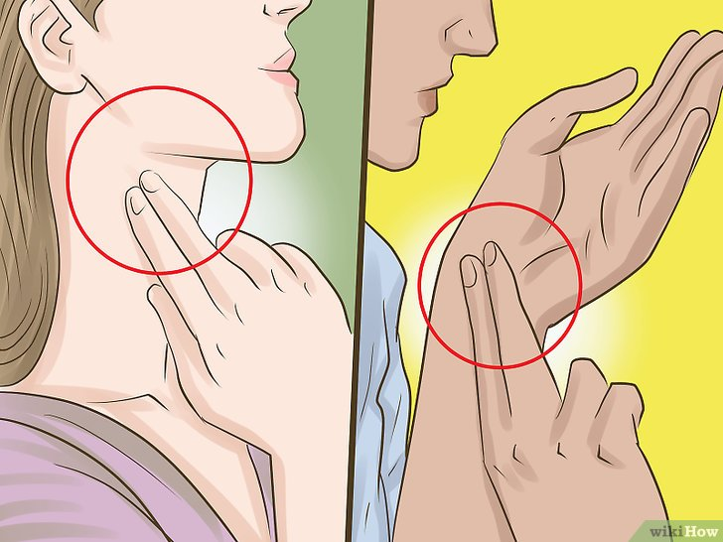

Pour mesurer votre fréquence cardiaque, placez vos doigts de façon à sentir votre pouls. Pressez fermement, mais pas trop, sinon vous ne sentirez rien. Pour trouver l’artère carotide, posez votre index et votre annulaire sur l’un des côtés de votre cou, à côté de votre trachée. Si vous choisissez votre poignet, posez 2 doigts entre l’os et le tendon au-dessus de votre artère radiale.
Comptez vos battements cardiaques pendant 1 minute.
Si vous avez un doute, reposez-vous pendant cinq minutes environ et refaites la mesure

6) Mesurez votre fréquence respiratoire
|_ _ _| cycles / minutes
La fréquence respiratoire correspond au nombre de cycles d’inspiration/expiration que vous faites par minute.

- Tenez-vous assis.
- Utilisez un chronomètre et comptez le nombre de cycles respiratoires par minute (le nombre de fois où votre poitrine vous inspirez puis expirez).
- Pour obtenir un résultat fiable, vous pouvez mesurer trois fois la fréquence et faire une moyenne des résultats obtenus.

7) Avez-vous des frissons ? Un frisson est une sensation de froid accompagnée de tremblements.
- OUI
- NON

8) Depuis que vous avez rempli le dernier questionnaire, avez-vous fait un malaise ?
- OUI
- NON

9) Vous sentez vous capable de continuer à respecter les conditions de confinement ?
- OUI
- NON

En cas de question, appelez votre centre de référence :
- N° Pitié : XX
- N° Bichat : XX

En cas d’urgence médicale, contactez le 15.

